|  |
| --- |
| **III Reporte Gerencial SnoutPoint Networks** |
| **Reporte Gerencial de la tercera entrega académica de SnoutPoint Networks** |
| Esteban Hernández Losada  Camilo Oviedo Lizarazo  Camilo Benavides Franco  Sebastián Jiménez Nieto  Fabiana Díaz Cedeño  David Suárez Guerrero  Alejandra Rocha Sabogal |

Contenido

1. Introducción 2

2. Visión General del Proyecto 2

3. Calificaciones del Proyecto 2

4. Preguntas del Proyecto 4

5. Comentarios Adicionales 5

6. Bibliografía 5

# Introducción

El segundo reporte gerencial se realiza con el propósito de presentarles a los “gerentes de la compañía” en este caso los profesores de la materia Ingeniería de Software, todo lo ocurrido dentro del segundo y tercer incremento del proyecto. [1]

# Visión General del Proyecto

* **Nombre del proyecto:** SnoutPoint Social
* **Nombre del grupo:** SnoutPoint Networks
* **Nombre del producto:** SnoutPoint
* **Inicio y fin del cuarto incremento:** 23 de Abril de 2015 – 12 de Mayo de 2015
* **Inicio y fin del quinto incremento:** 12 de Mayo de 2015 – 1 de Junio de 2015
* **Presupuesto de tiempo estimado:**
  + Cuarto Incremento: 200.5 horas
  + Quinto Incremento: 268.5 horas
* **Presupuesto de tiempo real:** 
  + Cuarto Incremento: 239 horas
  + Quinto Incremento: 273.2 horas
* **Clientes destinatarios:** Clientes académicos
* **Propósito del producto:** Para el cuarto y quinto incremento se desarrollaron correcciones en el SRS, análisis y valoración del riesgo, desarrollo del Software Design Description (SDD) y el desarrollo del prototipo funcional final, con sus respectivas pruebas de sistema.

# Calificaciones del Proyecto

Se calificará en una escala del 1 al 10 cada ítem de este punto, explicando el porqué de cada calificación.

**¿Qué tan bien el proyecto alcanzo sus metas?**

* 9. El proyecto culminó satisfactoriamente. Nos ajustamos a los tiempos estimados y no hubo mayor contratiempo con entrega de documentos para cada incremento.
* ASANA nos brinda una gráfica que nos determina la cantidad de tareas que se completaron. A 1 de Junio del 2015 tenemos 92 tareas completadas con 0 tareas restantes por completar; además, se puede observar el estado del proyecto que se encuentra en completado. A continuación se puede detallar la gráfica:

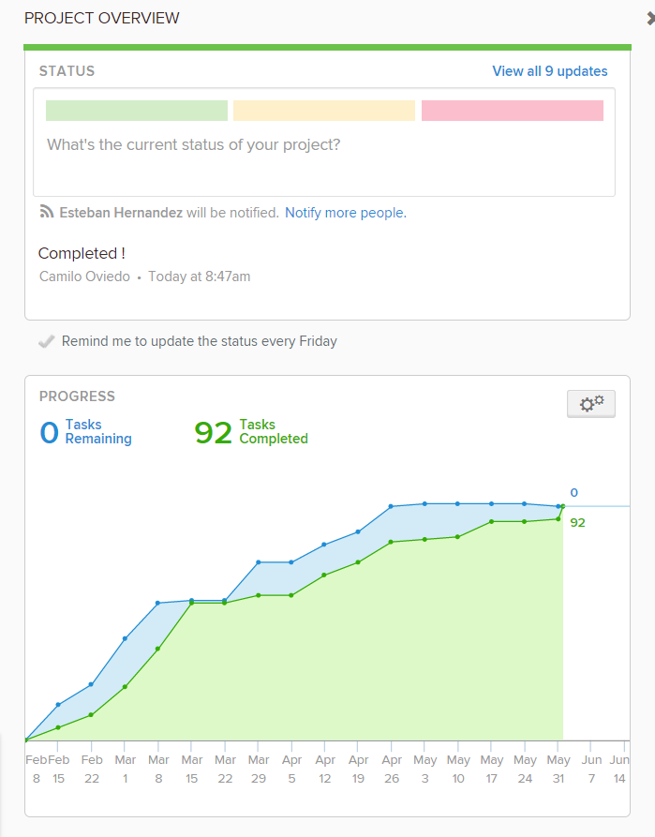

Tabla 1: Fechas vs Progreso de Tareas

**¿El cuarto y quinto incremento fueron desarrollados en un periodo razonable de tiempo?**

* 8. Aunque algunas actividades requirieron más tiempo del estimado y otras requirieron menos tiempo; para nosotros, lo que tomó mucho más tiempo en realizar fue el desarrollo del prototipo, teniendo en cuenta las restricciones de tiempo por el cierre del semestre académico que redujo la capacidad de acción por parte del equipo de desarrollo y pruebas.

**¿El proyecto se realizó sin problemas?**

* 7. El proyecto no tuvo mayores inconvenientes; sin embargo hubo una pequeña discusión dentro del equipo de desarrollo debido a que un integrante no logró acoplarse correctamente con el equipo, así pues, su trabajo y rendimiento se vieron afectados para la última entrega del proyecto. Pero en conclusión se solucionó de una manera correcta evitando conflictos que pudiesen dividir el equipo y dañar todo el trabajo realizado durante el semestre.

**¿Qué tan bien el proyecto ha cumplido el presupuesto estimado de tiempo?**

* 8. Aunque hubo un pequeño desfase de tiempos para el cuarto y quinto incremento, se puede denotar que el proyecto se entregó satisfactoriamente. Por lo tanto, gracias a los tropiezos, las entregas tardías y los trasnochos aprendimos a gestionar el tiempo para cualquier proyecto en un futuro de una manera más óptima.

**¿Qué tan bien se han manejado los riesgos del proyecto?**

* 8. En el comienzo de cada uno del cuarto y quinto incremento, se realizó el respectivo análisis y valoración de los riesgos, por lo tanto tuvimos una base para saber cómo gestionar los riesgos que se nos presentarían para la última parte del curso hasta la entrega final.
* Para el cuarto y quinto incremento se presentaron riesgos que se lograron mitigar o evitar con las respectivas acciones especificadas en la Lista de Riesgos de SnoutPoint. Los riesgos a los que nos enfrentamos fueron:
  + Inasistencia de un miembros a una reunión
  + Cargas Académicas mal distribuidas
  + Distracciones y procrastinar
  + Reuniones de Inducción (Fabiana Díaz y Camilo Oviedo)
  + Notificación tardía de una ausencia o llegada tarde
  + Cambios en el diseño del sistema
  + Cambios en Casos de Uso
* Por último, se adicionaron riesgos con relación a la sustentación, como por ejemplo que alguna tragedia llegara a sucederle a algún integrante del grupo.

**¿Qué tan bien se logró gestionar los cambios durante el proyecto?**

* 9. Con base al SPMP y SRS, logramos resolver cualquier duda que surgiese de la administración del proyecto para el segundo y tercer incremento. Sin embargo, habían elementos del diseño del producto que requirió un mayor análisis antes de empezar a implementar el prototipo. Por ejemplo, modificamos la relación del usuario con los comentarios, que los comentarios estén relacionados en principio con la mascota más no con el usuario como tal.

# Preguntas del Proyecto

**¿Qué salió bien? ¿En qué áreas del proyecto se tuvo éxito?**

* Gracias a la capacitación que recibieron los integrantes de desarrollo y pruebas se logró obtener un producto a la altura de nuestras expectativas; además, fue satisfactorio que para la segunda entrega académica estuviese bastante completo y correcto el trabajo desarrollado.
* En cuanto a compromisos y responsabilidades se presentaron pequeñas sanciones todas relacionadas con asistencias a reuniones, más no con trabajo que se debiese entregar.
* A través de cada reunión con los clientes académicos se logró saber lo que ellos querían y saber cómo direccionar el desarrollo del proyecto a sus requerimientos; gracias a esta experiencia sabemos que es algo primordial que se debe realizar para todo proyecto ingenieril.

**¿Qué salió mal? ¿En qué áreas del proyecto no se tuvo éxito?**

* Aunque el equipo mantuvo el compromiso de trabajo, hubo ciertas materias que imposibilitaron la adecuada reunión semanal de todos los integrantes del grupo por lo que en algunos casos se tuvo que multar y en otros solo se hizo llamados de atención.
* Hubo una pequeña discusión con un integrante del equipo de Desarrollo y Pruebas debido a su actitud y responsabilidad con el proyecto, sin embargo, se manejó de manera adecuada y no se presentaron inconvenientes mayores para la última entrega.

**¿Qué lecciones se aprendieron? ¿Qué se necesita empezar a hacer, dejar de hacer y qué se debe seguir haciendo como se está haciendo hasta ahora para los futuros incrementos?**

* Se debe tener una adecuada gestión de tiempo requerido para la materia y para la vida. Aprendimos de que si se gestiona el tiempo y los recursos de manera adecuada se podrá lograr los objetivos planteados desde un principio sin mayores inconvenientes.
* Al seguir lo planteado en el SPMP y SRS pudimos evitar hacer cosas erróneas y seguir el plan para sacar las tareas adelante sin inconvenientes.
* Se debe dejar de procrastinar en cualquier trabajo requerido en la vida.
* Se debe usar las plantillas adecuadamente para que la integración de los documentos sea mucho más fácil y no sea una burocracia de estar llenando papeles por cada cosa que se modifica o realiza en el proyecto.
* Se debe tener un enfoque de trabajo arduo para todo el proyecto en general, debido a que si se disminuye en algún momento, se necesitará un esfuerzo enorme para retomar el ritmo de trabajo óptimo.

# Comentarios Adicionales

* La gestión del recurso humano no es fácil de realizar, pero poco a poco entendemos que este ejercicio nos servirá para la vida laboral y empresarial.
* La documentación se desarrolló de manera adecuada durante el cuarto y quinto incremento gracias a las lecciones aprendidas en las anteriores entregas.
* Se realizó una Declaración de Términos y Condiciones para el uso de SnoutPoint, por lo tanto cumple las reglas del Gobierno de Colombia en ámbitos de tratamiento de datos de las personas.
* Se realizó un pequeño plan de mercadeo, el cual no se realizó documentación como tal debido a que tomaba tiempo valioso para completar el documento SDD, sin embargo, se pudo detallar en las escaleras del primer piso de la Facultad de Ingeniería una imagen publicitaria BTL (Below the line) y además, se proyectó un pequeño video en los televisores de la facultad mostrando el producto.

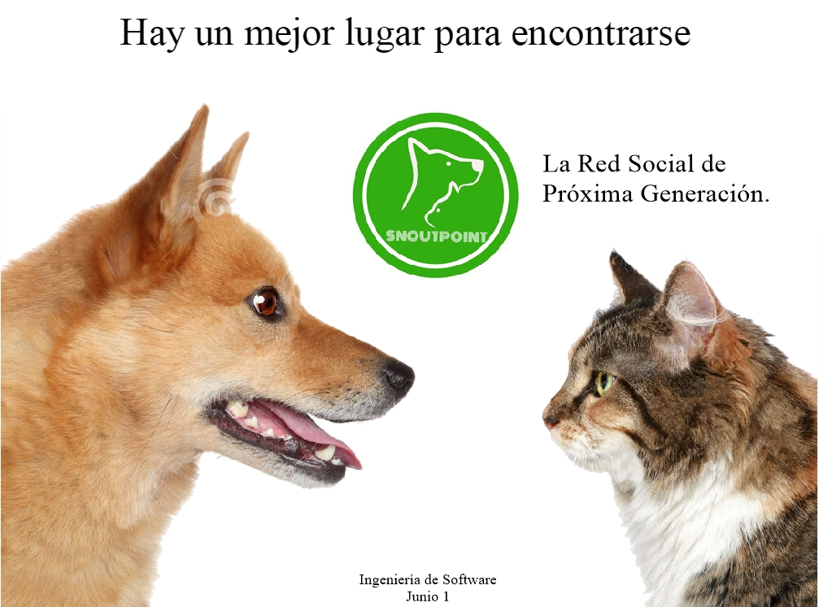

# Avance del Producto

Se realizaron 16 casos de uso de un total de 21, por lo tanto podemos confirmar que el proyecto se completó en un 71.43% de lo establecido.

# Bibliografía

x

|  |  |
| --- | --- |
| [1] | Torgeir Dingsoyr. (2004, Agosto) Postmortem reviews: purpose and approaches in software engineering. [Online]. <http://uvirtual.javeriana.edu.co/bbcswebdav/pid-281292-dt-content-rid-1061524_1/courses/004070_1510_2323/post-mortems.pdf> |

x